《罗宾旅行日记》系列
The Diaries of Robin’s Travels series

系列简介：

罗宾和他的祖父的环球之旅将他们带到世界上迥然不同的地方，一路上学习到了不同的文化，真是令人激动不已。在祖父魔法的帮助之下，他们将一本神奇说话书恢复了生命，里面有世界上最有趣的人和地方！来自不同历史时期的人都有一大堆故事要讲，也给读者好好地上了一堂关于世界历史的课。

作者简介：

肯恩·莱克（Ken Lake）和安琪·莱克（Angie Lake）大概是迄今为止最成功且多产的父女作家组合。《罗宾的旅行日记》的灵感来源于他们环游世界的经历。
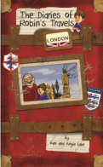
中文书名：《罗宾旅行日记：伦敦》
英文书名：The Diaries of Robin’s Travels:London
作 者：Ken and Angie Lake
出 版 社：Sweet Cherry Publishing
代理公司：ANA
出版日期：2016年1月
代理地区：中国大陆、台湾
审读资料：电子稿/样书
页 数：96页
类 型：7-12岁少年文学

内容简介：

罗宾的一份作业是关于伦敦的，那么还有什么比让祖父带他去亲身逛一逛这个大都市更好的研究办法呢？在查尔斯狄更斯的带领下，他们参观了白金汉宫和大笨钟、“小黄瓜”大楼、伦敦眼。逛伦敦城可一定要带好地铁地图啊，否则真会迷路！随着这一部《罗宾旅行日记》来了解伦敦吧！

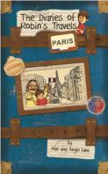
中文书名：《罗宾旅行日记：巴黎》
英文书名：The Diaries of Robin’s Travels:Paris
作 者：Ken and Angie Lake
出 版 社：Sweet Cherry Publishing
代理公司：ANA
出版日期：2016年1月
代理地区：中国大陆、台湾
审读资料：电子稿/样书
页 数：96页
类 型：7-12岁少年文学

内容简介：

祖父又带上罗宾开启一段惊奇之旅——这一次去巴黎！在古斯塔夫埃菲尔的带领下，他们探索了皇家府邸，而且品尝了美味的法式佳肴。你恐高吗？来了巴黎一定要爬上埃菲尔铁塔！ 随着这一部《罗宾旅行日记》来了解巴黎吧！

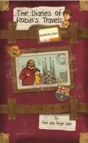
中文书名：《罗宾旅行日记：巴塞罗那》
英文书名：The Diaries of Robin’s Travels: Barcelona
作 者：Ken and Angie Lake
出 版 社：Sweet Cherry Publishing
代理公司：ANA
出版日期：2016年1月
代理地区：中国大陆、台湾
审读资料：电子稿/样书
页 数：96页
类 型：7-12岁少年文学

内容简介：

罗宾表现优异，祖父带他踏上巴塞罗那的旅程，作为奖赏。在安东尼奥高迪的帮助下，他们参观了这座城市的著名地标。巴塞罗那以佳肴闻名于世，一定要尝一尝那些独具风味的西班牙特色小吃哦！随着这一部《罗宾旅行日记》来了解巴塞罗那吧！

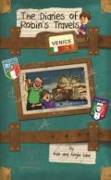
中文书名：《罗宾旅行日记：威尼斯》
英文书名：The Diaries of Robin’s Travels: Venice
作 者：Ken and Angie Lake
出 版 社：Sweet Cherry Publishing
代理公司：ANA
出版日期：2016年1月
代理地区：中国大陆、台湾
审读资料：电子稿/样书
页 数：96页
类 型：7-12岁少年文学

内容简介：

罗宾的生日到了，祖父送给他的生日礼物就是带他去威尼斯！在马可波罗的带领下，他们乘上刚朵拉，游览运河和这座城市其他的宝藏。你是不是好奇为什么威尼斯的建筑像是漂浮在水面上？罗宾打算研究一番。随着这一部《罗宾旅行日记》来了解威尼斯吧！

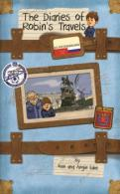
中文书名：《罗宾旅行日记：圣彼得堡》
英文书名：The Diaries of Robin’s Travels: St. Petersburg
作 者：Ken and Angie Lake
出 版 社：Sweet Cherry Publishing
代理公司：ANA
出版日期：2016年1月
代理地区：中国大陆、台湾
审读资料：电子稿/样书
页 数：96页
类 型：7-12岁少年文学

内容简介：

罗宾和祖父踏上了有“北方威尼斯”之称的圣彼得堡。彼得大帝带他们参观世界上最著名的博物馆，甚至请他们观看美轮美奂的芭蕾舞表演。记得戴上帽子和围巾哦，这可是一次雪国之旅。随着这一部《罗宾旅行日记》来了解圣彼得堡吧！

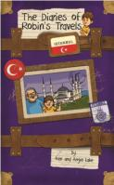
中文书名：《罗宾旅行日记：伊斯坦布尔》
英文书名：The Diaries of Robin’s Travels: Istanbul
作 者：Ken and Angie Lake
出 版 社：Sweet Cherry Publishing
代理公司：ANA
出版日期：2016年1月
代理地区：中国大陆、台湾
审读资料：电子稿/样书
页 数：96页
类 型：7-12岁少年文学

内容简介：

罗宾在学校里学习关于世界各大洲的地理知识，于是祖父带他踏上一片神奇的土地——伊斯坦布尔，因为它是一个跨越大洲的名城。在阿塔蒂尔克(土耳其国家领袖)的带领下，他们开始探索历史古迹——清真寺、露天集市、苏丹的王宫以及各种各样美食。别忘了尝一尝土耳其软糖哦！随着这一部《罗宾旅行日记》来了解伊斯坦布尔吧！

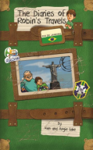
中文书名：《罗宾旅行日记：里约热内卢》
英文书名：The Diaries of Robin’s Travels: Rio de Janeiro
作 者：Ken and Angie Lake
出 版 社：Sweet Cherry Publishing
代理公司：ANA
出版日期：2016年1月
代理地区：中国大陆、台湾
审读资料：电子稿/样书
页 数：96页
类 型：7-12岁少年文学

内容简介：

在学校举办的狂欢节一番欢乐之后，祖父带着罗宾前往世界上最著名的狂欢节——里约热内卢狂欢节。佩德罗二世是他们的向导，在他的带领下，他们爬上了沙球，扭动腰肢！随着这一部《罗宾旅行日记》来了解里约热内卢吧！

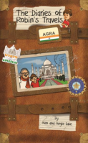
中文书名：《罗宾旅行日记：阿格拉》
英文书名：The Diaries of Robin’s Travels: Agra
作 者：Ken and Angie Lake
出 版 社：Sweet Cherry Publishing
代理公司：ANA
出版日期：2016年1月
代理地区：中国大陆、台湾
审读资料：电子稿/样书
页 数：96页
类 型：7-12岁少年文学

内容简介：

罗宾和祖父又踏上了旅程——这一次他们来到了阿格拉。泰姬玛哈带着他们游览了这座美丽的城市，并为他们讲解了泰姬陵背后的动人故事，还让罗宾生平第一次坐上了大象。快踏上三轮车，来一次惊心动魄的旅程吧！随着这一部《罗宾旅行日记》来了解阿格拉吧！

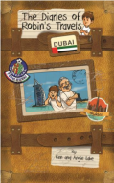
中文书名：《罗宾旅行日记：迪拜》
英文书名：The Diaries of Robin’s Travels: Dubai
作 者：Ken and Angie Lake
出 版 社：Sweet Cherry Publishing
代理公司：ANA
出版日期：2016年1月
代理地区：中国大陆、台湾
审读资料：电子稿/样书
页 数：96页
类 型：7-12岁少年文学

内容简介：

当祖父发现罗宾正在潜心研究城市的发展史，他立刻有了一个好主意！为什么不去迪拜呢？那可是世界上发展最快的地方。榭赫马克图姆带领他们参观各种奇观。你知道可以在沙漠中滑雪吗？随着这一部《罗宾旅行日记》来了解迪拜吧！

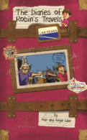
中文书名：《罗宾旅行日记：拉斯维加斯》
英文书名：The Diaries of Robin’s Travels: Las Vegas
作 者：Ken and Angie Lake
出 版 社：Sweet Cherry Publishing
代理公司：ANA
出版日期：2016年1月
代理地区：中国大陆、台湾
审读资料：电子稿/样书
页 数：96页
类 型：7-12岁少年文学

内容简介：

罗宾最近的功课是了解美国的各个州。作为对他认真学习的奖励，祖父和罗宾飞往了拉斯维加斯。在莎拉温尼马卡的带领下，他们了解了拉斯维加斯成为城市之前的历史。你相信鬼神吗？你将参观一座鬼城哦！随着这一部《罗宾旅行日记》来了解拉斯维加斯吧！

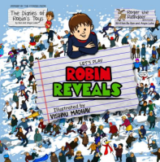
中文书名：《驯鹿罗杰：和罗宾玩躲猫猫游戏》
英文书名：Roger the Reindeer Let’s Play Robin Reveals
作 者：Ken and Angie Lake
出 版 社：Sweet Cherry Publishing
代理公司：ANA
出版日期：2015年
代理地区：中国大陆、台湾
审读资料：电子稿/样书
页 数：96页
类 型：7-12岁少年文学

内容简介：

祖父和罗宾确实从驯鹿罗杰身上感受到了圣诞节的精神。祖父和罗宾去寻找圣诞树，在雪地里玩耍了一番，并观赏了一次哑剧表演。可是别忘了驯鹿罗杰可能藏身在圣诞老爷爷的工作室里哦，也可能藏在祖父和罗宾每周都会去逛的汽车后备箱集市。
你能在不同的场景里把他们都找出来吗？

谢谢您的阅读！
请将回馈信息发至：李馥辰(Cindy Li)
安德鲁﹒纳伯格联合国际有限公司北京代表处
北京市海淀区中关村大街甲59号中国人民大学文化大厦1705室, 邮编：100872
电 话：010-82509406
传 真：010-82504200
Email：Cindy@nurnberg.com.cn
网 站：Http://www.nurnberg.com.cn
新浪微博：http://weibo.com/nurnberg
豆瓣小站：http://site.douban.com/110577/

